# 实验2：待机唤醒实验

## 实验目的

* 结合数据手册，理解待机模式进入操作和唤醒方法；
* 深入理解封装库函数设计原理，包括函数的用途和与相关寄存器之间的关系。
* 学习代码设计逻辑和书写规范，复习嵌入式C语言；

## 实验内容

* 参考实验例程、《STM32F1开发指南-库函数版本_V3.0》和《STM32数据手册》，待机模式可实现系统的最低功耗。该模式是在Cortex-M3深睡眠模式时关闭电压调节器，断电整个1.8V供电区域（CPU核心、存储器、内置数字外设）， PLL、 HSI和HSE振荡器也被断电，SRAM和寄存器内容丢失。只有备份的寄存器和待机电路维持供电（包含唤醒逻辑）。
* 进入待机模式配置包括：设置Cortex™-M3系统控制寄存器中的SLEEPDEEP位、设置电源控制寄存器(PWR_CR)中的PDDS位、清除电源控制/状态寄存器(PWR_CSR)中的WUF位，在配置好上述寄存器后，运行PWR_EnterSTANDBYMode()函数，执行WFI或WFE命令进入待机状态。退出待机模式：在配置好PWR_CSR寄存器的基础上，给予WKUP引脚上升沿唤醒或通过RTC闹钟事件的上升沿。

从待机模式唤醒后的代码执行等同于复位后的执行。

* 进入停止模式配置包括：设置Cortex™-M3系统控制寄存器中SLEEPDEEP位、设置电源控制寄存器(PWR_CR)中的PDDS位、清除电源控制/状态寄存器(PWR_CSR)中的WUF位，在配置好上述寄存器后，运行PWR_EnterSTOPMode ()函数，执行WFI命令进入停止状态。

退出待机模式：通过RTC闹钟中断的上升沿唤醒。

从停止模式唤醒后的先执行RTC闹钟事件中断函数，再继续从进入停止模式的地方继续执行代码。

## 程序框图

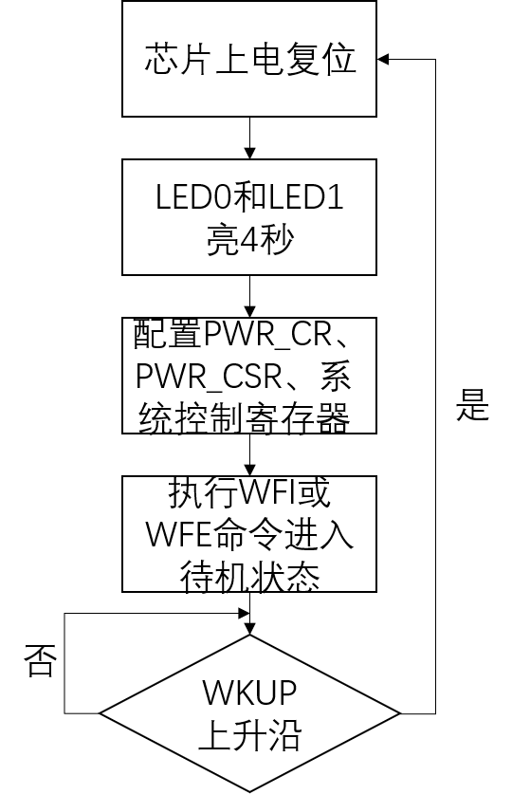 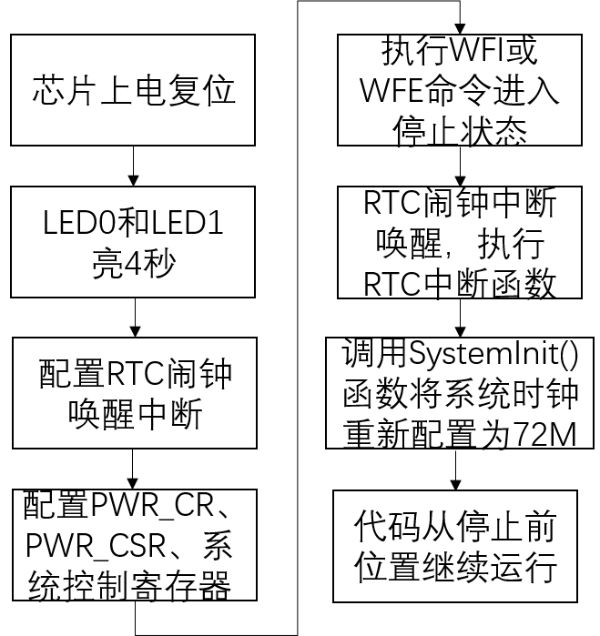

图1 待机模式主要程序设计流程图 图2 停止模式主要程序设计流程图

## 主要程序

针对STM32进入待机模式和停止模式的配置流程、唤醒方式和唤醒后系统时钟的选择做如下详细介绍（主要参考STM32官方标准库和《STM32F1开发指南-库函数版本_V3.0》文件）：

1. **Sys_Enter_Standby ()函数做详细分析：**
2. **void** Sys_Enter_Standby(**void**)
3. {
4. RCC_APB2PeriphResetCmd(0X01FC,DISABLE);
5. Sys_Standby();
6. }

* **RCC_APB2PeriphResetCmd()函数：**

1. **void**RCC_APB2PeriphResetCmd(uint32_t RCC_APB2Periph,FunctionalState NewState)
2. {
3. assert_param(IS_RCC_APB2_PERIPH(RCC_APB2Periph));
4. assert_param(IS_FUNCTIONAL_STATE(NewState));
5. **if** (NewState != DISABLE)
6. RCC->APB2RSTR |= RCC_APB2Periph;
7. **else**
8. RCC->APB2RSTR &= ~RCC_APB2Periph;
9. }

由前面的实验解析可得，RCC->APB2RSTR所指向的地址为：0x4002100C，对应于数据手册RCC_APB2RSTR寄存器地址。为该寄存器写入0X01FC即对IO端口A-G进行复位操作，将GPIO外设关闭（此步骤操作仅以关闭GPIO外设为例，若开启了其他外设，同样需要关闭，以达到最低功耗）。

* **Sys_Standby ()函数：**

1. **void** Sys_Standby(**void**)
2. {
3. RCC_APB1PeriphClockCmd(RCC_APB1Periph_PWR, ENABLE);
4. PWR_WakeUpPinCmd(ENABLE);
5. PWR_EnterSTANDBYMode();
6. }

 RCC_APB1PeriphClockCmd()函数配置地址为0x4002101C的RCC_APB1ENR寄存器（因为要配置电源控制寄存器，所以必须先使能挂载在APB1上的电源时钟）。

* **PWR_WakeUpPinCmd ()函数：**

1. **void** PWR_WakeUpPinCmd(FunctionalState NewState)
2. {
3. /* Check the parameters */
4. assert_param(IS_FUNCTIONAL_STATE(NewState));
5. *(__IO uint32_t *) CSR_EWUP_BB = (uint32_t)NewState;
6. }

根据定义#define CSR_EWUP_BB (PERIPH_BB_BASE + (CSR_OFFSET * 32) + (EWUP_BitNumber * 4))可得 CSR_EWUP_BB所指向的地址为0x420E00A0，对该位赋值1即对PWR_CSR寄存器的第8位置1，即使能WKUP引脚。（位带操作）

* **PWR_EnterSTANDBYMode ()函数：（待机模式）**

1. **void** PWR_EnterSTANDBYMode(**void**)
2. {
3. /* Clear Wake-up flag */
4. PWR->CR |= PWR_CR_CWUF;
5. /* Select STANDBY mode */
6. PWR->CR |= PWR_CR_PDDS;
7. /* Set SLEEPDEEP bit of Cortex System Control Register */
8. SCB->SCR |= SCB_SCR_SLEEPDEEP;
9. /* This option is used to ensure that store operations are completed */
10. #if defined ( __CC_ARM   )
11. __force_stores();
12. #endif
13. /* Request Wait For Interrupt */
14. __WFI();
15. }

对PWR_CR的CWUF和PDDS位分别置1，清除WUF唤醒位并选择CPU进入深睡眠时进入待机模式。对系统控制寄存器（SCB_SCR）的第二位置1（设置SLEEPDEEP位）。在完成上述操作后，运行__WFI()函数，使得单片机进入待机状态。（根据定义#define __WFI __wfi ，__wfi是编译器内置函数，函数内部使用调用了相应的汇编指令，使用该指令时需使用__WFI()函数格式。）同样，还有WFE指令，两者区别为：其中WFI指令决定了它需要用中断唤醒，而WFE则决定了它可用事件来唤醒。由数据手册可知，进入待机操作，执行WFI或WFE均可。

* **PWR_** **EnterSTOPMode ()函数：（停止模式）**

1. **void** PWR_EnterSTOPMode(uint32_t PWR_Regulator, uint8_t PWR_STOPEntry)
2. {
3. uint32_t tmpreg = 0;
4. assert_param(IS_PWR_REGULATOR(PWR_Regulator));
5. assert_param(IS_PWR_STOP_ENTRY(PWR_STOPEntry));
6. tmpreg = PWR->CR;
7. tmpreg &= CR_DS_MASK;
8. tmpreg |= PWR_Regulator;
9. PWR->CR = tmpreg;
10. SCB->SCR |= SCB_SCR_SLEEPDEEP;
11. **if**(PWR_STOPEntry == PWR_STOPEntry_WFI)
12. __WFI();
13. **else**
14. __WFE();
15. SCB->SCR &= (uint32_t)~((uint32_t)SCB_SCR_SLEEPDEEP);
16. }

该函数首先对PWR_CR寄存器的PDDS、LPSD位清空，然后根据用户选择的调节器状态进行配置，PWR_Regulator参数可选PWR_Regulator_ON和 PWR_Regulator_LowPower两个参数，分别对应在停机模式下电压调节器处于开启或者低功耗模式。之后对系统控制寄存器（SCB_SCR）的第二位置1（设置SLEEPDEEP位）。当RTC中断事件唤醒之后复位系统控制寄存器的SLEEPDEEP位。

1. **RTC时钟唤醒停机模式和待机模式详细分析：**
2. **void** EXTI4_IRQHandler(**void**)
3. {
4. delay_ms(10);
5. **if**(!GPIO_ReadInputDataBit(GPIOE, GPIO_Pin_4))
6. {
7. EXTI_ClearITPendingBit(EXTI_Line4);
8. RTC_SetAlarm(RTC_GetCounter()+3);
9. RTC_ITConfig(RTC_IT_ALR, ENABLE);
10. RTC_WaitForLastTask();
11. Sys_Enter_Standby();
12. }
13. }

该试验采用KEY0按键触发中断，进入待机或者停止模式。待机和停止模式通过Sys_Enter_Standby() 函数进行选择。

此处测试RTC闹钟事件唤醒两种低功耗模式，在进入低功耗模式之前，通过RTC_SetAlarm()函数实现自定义时间后进行唤醒，之后通过RTC_ITConfig()函数使能RTC闹钟中断，RTC_WaitForLastTask()函数等待写操作完成，Sys_Enter_Standby()函数进入所选低功耗模式。

1. **RTCAlarm_IRQHandler()函数详细分析：**
2. **void** RTCAlarm_IRQHandler(**void**)
3. {
4. **if**(RTC_GetFlagStatus(RTC_IT_ALR))
5. {
6. EXTI_ClearITPendingBit(EXTI_Line17);
7. EXTI_ClearITPendingBit(EXTI_Line4);
8. RTC_ClearITPendingBit(RTC_IT_ALR);
9. RTC_WaitForLastTask();
10. **if**(PWR_GetFlagStatus(PWR_FLAG_WU) != RESET)
11. {
12. PWR_ClearFlag(PWR_FLAG_WU);
13. }
14. SystemInit();
15. }
16. }

该函数为RTC闹钟中断服务函数，当在停止模式下，产生RTC闹钟中断唤醒后，首先执行RTCAlarm_IRQHandler()函数内容，在此函数中需要清除所有可能产生的中断标志位，包括RTC闹钟中断标志和之前看起的KEY0外部中断标志，否则可能唤醒失败。值得注意的是，在停止模式下，当被唤醒后，系统首选HIS RC振荡器作为系统时钟（8MHz），为了使得系统恢复72MHz频率，此时需要调用系统初始化函数SystemInit()对系统时钟重新配置。

在待机模式下SRAM和寄存器内容全部丢失，所以唤醒后只能执行复位操作从启动文件中配置系统时钟，同样调用SystemInit()函数进行系统时钟配置。

1. **SystemInit ()函数做详细分析：（该函数的解析穿插在代码注释中）**
2. **void** SystemInit (**void**)
3. {
4. RCC->CR |= (uint32_t)0x00000001;  //设置RCC_CR寄存器HSION位，开启内部8MHz振荡器
5. #ifndef STM32F10X_CL
6. RCC->CFGR &= (uint32_t)0xF8FF0000;  /*清除RCC_CFGR寄存器SW（系统时钟切换）, HPRE（AHB预分频）, PPRE1（低速APB预分频（APB1））, PPRE2（高速APB预分频（APB2））, ADCPRE（ADC预分频）和MCO（微控制器时钟输出） 位*/
7. #else
8. ~~RCC->CFGR &= (uint32_t)0xF0FF0000;~~ //该部分代码不执行
9. #endif /* STM32F10X_CL */
10. RCC->CR &= (uint32_t)0xFEF6FFFF;        /* 复位RCC_CR寄存器HSEON（外部高速时钟使能）, CSSON （时钟安全系统使能）和 PLLON （PLL使能）bits */
11. RCC->CR &= (uint32_t)0xFFFBFFFF;    /* 复位RCC_CR寄存器HSEBYP（外部高速时钟旁路） 位*/
12. RCC->CFGR &= (uint32_t)0xFF80FFFF;    /* 复位RCC_CFGR寄存器PLLSRC（PLL输入时钟源）, PLLXTPRE（HSE分频器作为PLL输入）, PLLMUL（PLL倍频系数）和USBPRE/OTGFSPRE（USB预分频）位 */
13. #ifdef STM32F10X_CL  //该部分代码不执行
14. ~~/* Reset PLL2ON and PLL3ON bits */~~
15. ~~RCC->CR &= (uint32_t)0xEBFFFFFF;~~
16. ~~/* Disable all interrupts and clear pending bits  */~~
17. ~~RCC->CIR = 0x00FF0000;~~
18. ~~/* Reset CFGR2 register */~~
19. ~~RCC->CFGR2 = 0x00000000;~~
20. ~~#elif defined (STM32F10X_LD_VL) || defined (STM32F10X_MD_VL) || (defined STM32F10X_HD_VL)~~
21. ~~RCC->CIR = 0x009F0000;    /* Disable all interrupts and clear pending bits  */~~
22. ~~/* Reset CFGR2 register */~~
23. ~~RCC->CFGR2 = 0x00000000;~~
24. #else
25. RCC->CIR = 0x009F0000;    /* 清除CSSC（清除时钟安全系统中断）、PLLRDYC（清除PLL就绪中断）、HSERDYC（清除HSE就绪中断）、HSIRDYC（清除HSI就绪中断）、LSERDYC（清除LSE就绪中断）、LSIRDYC（清除LSI就绪中断）中断标志位*/
26. #endif /* STM32F10X_CL */
28. #if defined (STM32F10X_HD) || (defined STM32F10X_XL) || (defined STM32F10X_HD_VL)
29. #ifdef DATA_IN_ExtSRAM
30. ~~SystemInit_ExtMemCtl();~~ //该部分代码不执行
31. #endif /* DATA_IN_ExtSRAM */
32. #endif
33. SetSysClock();  //配置系统时钟频率，HCLK，PCLK2和PCLK1预分频器
34. #ifdef VECT_TAB_SRAM   //该部分代码不执行
35. ~~SCB->VTOR = SRAM_BASE | VECT_TAB_OFFSET; // Vector Table Relocation in Internal SRAM.~~
36. #else
37. SCB->VTOR = FLASH_BASE | VECT_TAB_OFFSET; //内部FLASH向量表重新定位
38. #endif
39. }

SystemInit()函数首先对RCC一些寄存器进行复位，清除后续需要配置的相关位，以便后续配置工作。之后调用SetSysClock()函数，对系统时钟进行配置。

* **SetSysClock ()函数：**

1. **static** **void** SetSysClock(**void**)
2. {
3. #ifdef SYSCLK_FREQ_HSE
4. ~~SetSysClockToHSE();~~
5. ~~#elif defined SYSCLK_FREQ_24MHz~~
6. ~~SetSysClockTo24();~~
7. ~~#elif defined SYSCLK_FREQ_36MHz~~
8. ~~SetSysClockTo36();~~
9. ~~#elif defined SYSCLK_FREQ_48MHz~~
10. ~~SetSysClockTo48();~~
11. ~~#elif defined SYSCLK_FREQ_56MHz~~
12. ~~SetSysClockTo56();~~
13. #elif defined SYSCLK_FREQ_72MHz
14. SetSysClockTo72();
15. #endif
16. /* 如果以上定义均未启用，则将HSI用作系统时钟源（复位后的默认设置） */
17. }

根据定义内容，调用SetSysClockTo72()函数。

* **SetSysClockTo72 ()函数：**

1. **static** **void** SetSysClockTo72(**void**)
2. {
3. __IO uint32_t StartUpCounter = 0, HSEStatus = 0;
4. RCC->CR |= ((uint32_t)RCC_CR_HSEON);    /* RCC_CR寄存器 HSEON位置1，开启 HSE振荡器*/
5. **do**
6. {
7. HSEStatus = RCC->CR & RCC_CR_HSERDY;
8. StartUpCounter++;
9. } **while**((HSEStatus == 0) && (StartUpCounter != HSE_STARTUP_TIMEOUT));
10. /* 等待HSE时钟就位或者时间溢出而退出 */
11. **if** ((RCC->CR & RCC_CR_HSERDY) != RESET)
12. HSEStatus = (uint32_t)0x01;   //如果HSE时钟就位，则让HSEStatus为1
13. **else**
14. HSEStatus = (uint32_t)0x00;  //如果HSE时钟就位失败，则让HSEStatus为0
15. **if** (HSEStatus == (uint32_t)0x01)  //如果HSE时钟就位
16. {
17. FLASH->ACR |= FLASH_ACR_PRFTBE;      /* Enable Prefetch Buffer */
18. /* Flash 2 wait state */
19. FLASH->ACR &= (uint32_t)((uint32_t)~FLASH_ACR_LATENCY);
20. FLASH->ACR |= (uint32_t)FLASH_ACR_LATENCY_2;
21. RCC->CFGR |= (uint32_t)RCC_CFGR_HPRE_DIV1;        /* HCLK = SYSCLK */
22. RCC->CFGR |= (uint32_t)RCC_CFGR_PPRE2_DIV1;      /* PCLK2 = HCLK=72M */
23. RCC->CFGR |= (uint32_t)RCC_CFGR_PPRE1_DIV2;      /* PCLK1 = HCLK/2=36M */
24. #ifdef STM32F10X_CL  //此代码不执行
25. ~~RCC->CFGR2 &= (uint32_t)~(RCC_CFGR2_PREDIV2 | RCC_CFGR2_PLL2MUL |~~
26. ~~RCC_CFGR2_PREDIV1 | RCC_CFGR2_PREDIV1SRC);~~
27. ~~RCC->CFGR2 |= (uint32_t)(RCC_CFGR2_PREDIV2_DIV5 | RCC_CFGR2_PLL2MUL8 |~~
28. ~~RCC_CFGR2_PREDIV1SRC_PLL2 | RCC_CFGR2_PREDIV1_DIV5);~~
29. ~~/* Enable PLL2 */~~
30. ~~RCC->CR |= RCC_CR_PLL2ON;~~
31. ~~/* Wait till PLL2 is ready */~~
32. **~~while~~**~~((RCC->CR & RCC_CR_PLL2RDY) == 0)  ;~~
33. ~~/* PLL configuration: PLLCLK = PREDIV1 * 9 = 72 MHz */~~
34. ~~RCC->CFGR &= (uint32_t)~(RCC_CFGR_PLLXTPRE | RCC_CFGR_PLLSRC | RCC_CFGR_PLLMULL);~~
35. ~~RCC->CFGR |= (uint32_t)(RCC_CFGR_PLLXTPRE_PREDIV1 | RCC_CFGR_PLLSRC_PREDIV1 | RCC_CFGR_PLLMULL9);~~
36. #else
37. RCC->CFGR &= (uint32_t)((uint32_t)~(RCC_CFGR_PLLSRC | RCC_CFGR_PLLXTPRE |
38. RCC_CFGR_PLLMULL));  //清除PLLSRC（PLL输入时钟源）、 //PLLXTPRE（PREDIV1分频因子的低位）和PLLMULL（PLL倍频系数）位
39. RCC->CFGR |= (uint32_t)(RCC_CFGR_PLLSRC_HSE | RCC_CFGR_PLLMULL9);  //选择HES 8M时钟作为PLL输入源（需在RCC_CFGR2寄存器PREDIV1SRC位置0），PLL9倍频8M*9=72M
40. #endif /* STM32F10X_CL */
41. RCC->CR |= RCC_CR_PLLON;        /*RCC_CR寄存器PLLON位置1，开启PLL */
42. **while**((RCC->CR & RCC_CR_PLLRDY) == 0) ;     /* 等待PLL就位*/
43. RCC->CFGR &= (uint32_t)((uint32_t)~(RCC_CFGR_SW));
44. RCC->CFGR |= (uint32_t)RCC_CFGR_SW_PLL;  //选择PLL输出（72M）作为系统时钟
45. **while** ((RCC->CFGR & (uint32_t)RCC_CFGR_SWS) != (uint32_t)0x08) ;   /*等待PLL作为系统时钟源就位*/
46. }
47. **else**
48. { }
49. }

SystemInit()函数在启动初期就会被调用，将系统时钟配置位72MHz。

## 实验现象

**待机模式**：MCU上电，LED亮四秒后，进入待机模式，LED熄灭，通过按压WKUP按键使得MCU唤醒，（由于采用复位方式唤醒）唤醒以后代码重新执行，LED亮四秒后熄灭，进入待机模式。

**停止模式：**LED亮四秒后，开始不间断闪烁，按下KEY0按键（执行RTC配置代码，三秒后唤醒，并执行进入停止模式代码）进入停止模式，三秒后MCU被唤醒，LED继续闪烁。